Настольная игра «Финансовый мир»

Краткая характеристика:

Возраст участников: дети (школьный возраст 1-4 класс)

Количество участников: 4-10

Формат проведения: офлайн, групповая работа.

Продолжительность: 1-2 часа

Необходимый инвентарь: игровое поле, фишки игроков, карточки с заданиями, купюры, карточки товаров и предприятий, кубик

Автор-разработчик: учитель начальных классов (педагог) МБОУ СОШ №5 Чернова Татьяна Игоревна

Актуальность

Современная начальная школа обучает детей всему: читать, писать, считать, но не готовит к реальной жизни, к трудностям на пути взросления и становления личности во всех сферах жизни, в особенности в вопросах финансового образования. Нельзя представить себе мир сегодня без денег. Деньги окружают человека с самого рождения и становятся одним из главных условий жизни. Поэтому уроки финансовой грамотности, сегодня просто необходимы.
Проект «Финансовый мир» представляет собой интерактивную бюджетную игру, направленную на обучение младших школьников основам финансовой грамотности. Игроки будут погружены в увлекательный мир управления бюджетом, где они будут принимать решения по покупке, сбережению и инвестированию. Игра поможет детям развить навыки планирования и осознанного расходования средств, а также научит их учитывать доходы и расходы в повседневной жизни. Путем симуляций различных жизненных ситуаций, проект создаст интересный и доступный формат обучения для младших школьников.

Проблема

Низкий уровень финансово-грамотного поведения у детей младшего школьного возраста и отсутствие необходимых знаний в области финансовой грамотности для применения их в повседневной жизни.

Причины

- Отсутствие необходимого опыта и компетенций финансово грамотного поведения у обучающихся младших классов.
- Ограниченность детей в решении взрослых финансовых вопросов.
- Отсутствие доступных и интересных методик обучения финансовой грамотности для младших школьников.

Цель

Повысить мотивацию детей младшего школьного возраста к изучению основ финансовой грамотности через игровую форму работы.

Задачи

- Объяснить на практике значение базовых финансовых понятий, таких как: доходы, расходы, сбережения, бюджет, инвестиции, налоги, бизнес, страхование и др.
- Сформировать начальные навыки планирования своих действий в рамках игрового процесса.
- Научить анализировать последствия своих решений и выбирать наиболее выгодные варианты действий.

Создание игры «Финансовый мир»
Чтобы научить юного финансиста элементарным расчетам собственного бюджета, вовсе не обязательно углубляться в терминологию и расчеты. Все понятия и правила можно преподнести в игровой манере. В таком случае, информация будет лучше запоминаться, а ребенок в дальнейшем сможет использовать полученные знания.
Исходя из вышесказанного, возникла идея создания инструмента, с помощью которого у детей появится интерес к урокам финансовой грамотности, а в последствии поможет им понять и закрепить полученные знания – это образовательная игра «Финансовый мир», которая сочетает в себе развлечение и обучение, позволяя детям понимать важность финансового планирования.

Подготовительная работа.
Игра «Финансовый мир» включает в себя карточки с вопросами для закрепления базовых финансовых понятий: деньги, валюта, доходы, расходы, убытки, сбережения, бюджет, налоги, инвестиции, страхование, бизнес и др.
Поэтому перед началом игры, для знакомства с новым материалом можно использовать сборник серий обучающих мультфильмов «Развлечёба». Финансовая грамотность.
https://vkvideo.ru/video-70015038_456239037?ref_domain=yastatic.net

Состав игры:
- Игровое поле — с полями, представляющими различные жизненные ситуации (работа, банк, магазины, полиция, производство, больница, развлечения и др.)
- Фишки игроков — для перемещения по полю.
- Карточки с заданиями — на которых игрокам нужно решать финансовые задачи. Карточки можно добавлять или убирать, ориентируясь на уровень подготовленности участников игры.
- Купюры — игровая валюта.
- Карточки товаров и предприятий — активы, которые можно приобрести и которые могут приносить доход.
Описание игры.
Все игроки начинают с одинаковым стартовым капиталом. По очереди бросают кубик и перемещаются по игровому полю. Каждое поле на доске — это определенная финансовая ситуация, особые поля активируют карточки с заданиями и вопросами по финансовой грамотности. В процессе игры игроки могут приобретать и продавать товары и предприятия, увеличивать или уменьшать свой капитал.
Игра заканчивается, когда истекает лимит по времени (это может быть одно занятие или несколько, тогда накопления игроков сохраняются до следующей игры). Побеждает игрок, который на момент окончания игры обладает наибольшим капиталом — деньгами, активами и вложениями.

Результат

После неоднократного прохождения настольной игры «Финансовый мир» игроки достигают следующих результатов:
1. Знания и навыки:
- обучающиеся освоили базовые финансовые понятия, такие как «доходы», «расходы», «сбережения» и «бюджет»…
- у детей сформировались начальные навыки планирования своих действий в рамках игрового процесса, связанного с распределением ресурсов.
- участники научились выполнять простые математические операции, необходимые для подсчета доходов и расходов.
2. Логическое мышление и принятие решений:
- дети стали лучше анализировать последствия своих решений и выбирать наиболее выгодные варианты действий.
3. Социальные навыки:
- игра способствует развитию коммуникативных умений: дети учатся обсуждать и находить компромиссные решения в группе.
4. Ценностные установки:
- возникло понимание того, что труд приносит доход, а правильное управление своими ресурсами может привести к успеху.
5. Эмоциональный опыт:
- участие в игре вызвало положительные эмоции, повысило мотивацию к дальнейшему изучению темы финансов.
6. Педагогический эффект:
- отмечено повышение интереса учеников к предметам, связанным с математикой и экономическими вопросами.

Эти результаты свидетельствуют об эффективности игровой формы обучения в формировании финансовой грамотности у младших школьников.

Приложения: 1. Игровое поле в уменьшенном виде.
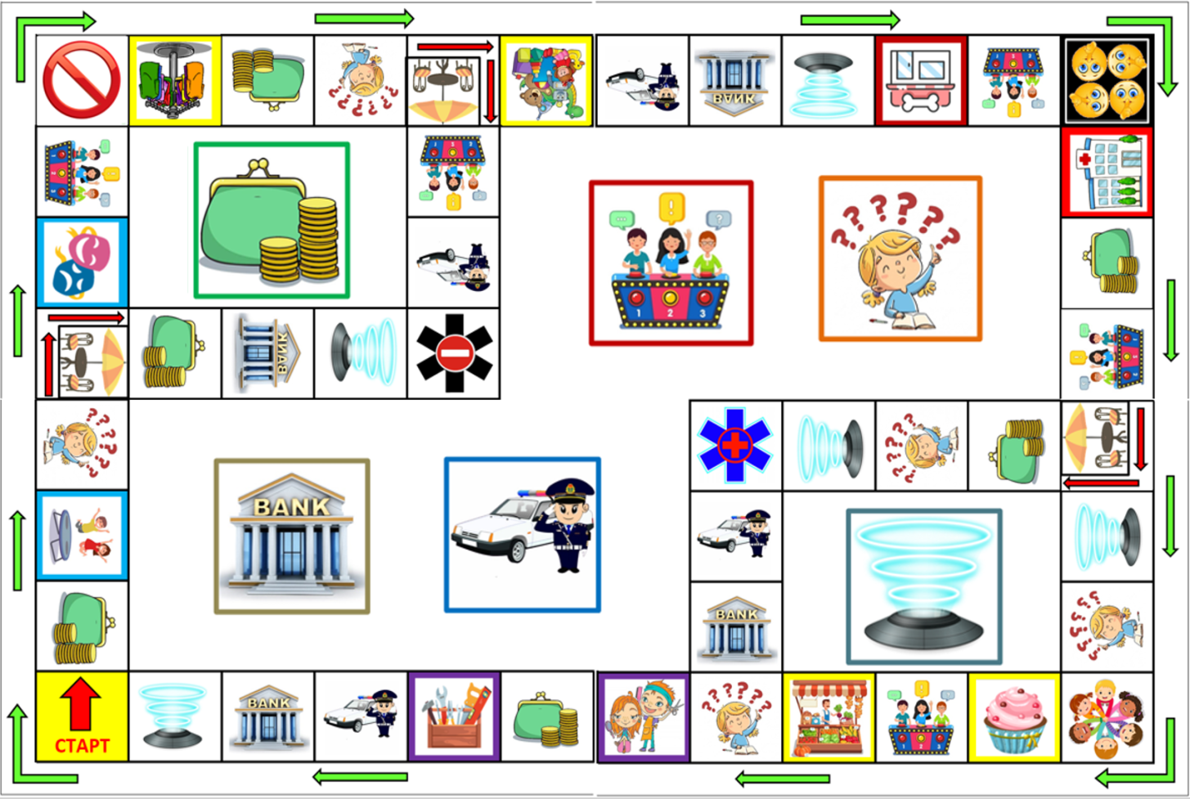
2. Игровые купюры.
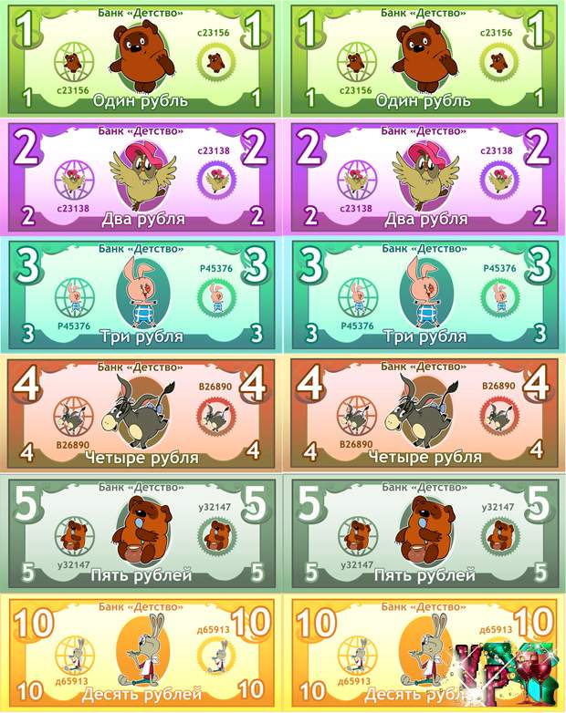
3. Примеры карточек с заданиями «Банк»
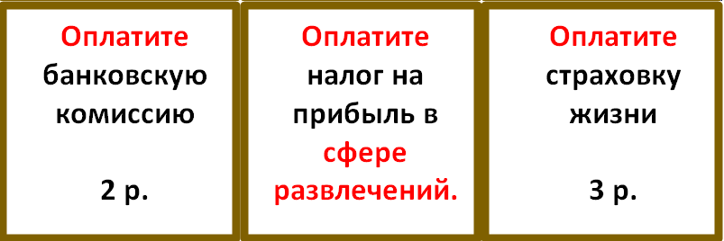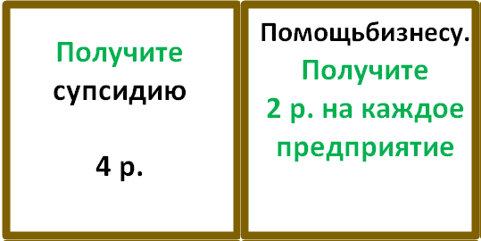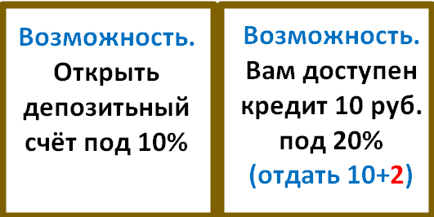
- Примеры карточек с заданиями «Полиция»
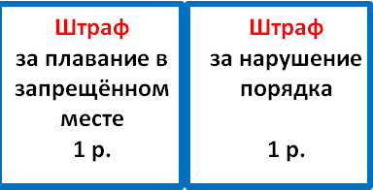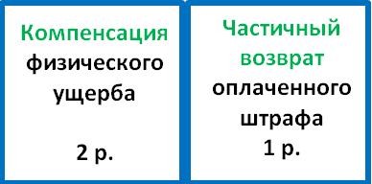
- Примеры карточек с заданиями «Работа»
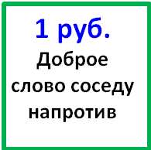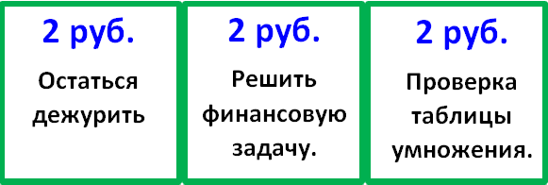
- Примеры карточек «Портал»
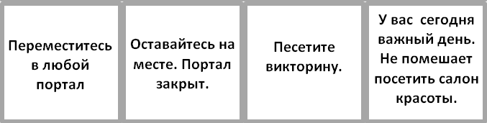
- Примеры карточек «Викторина»
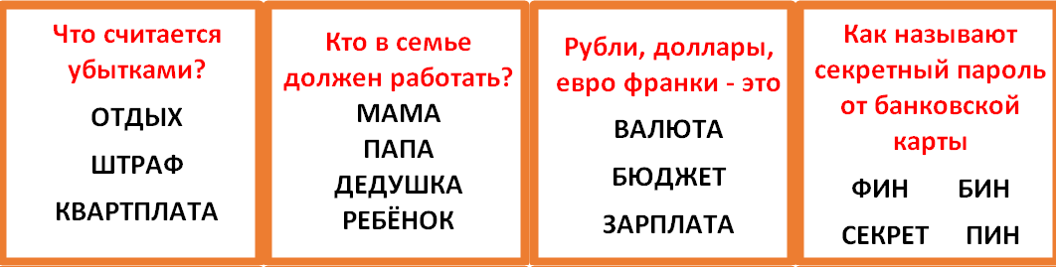
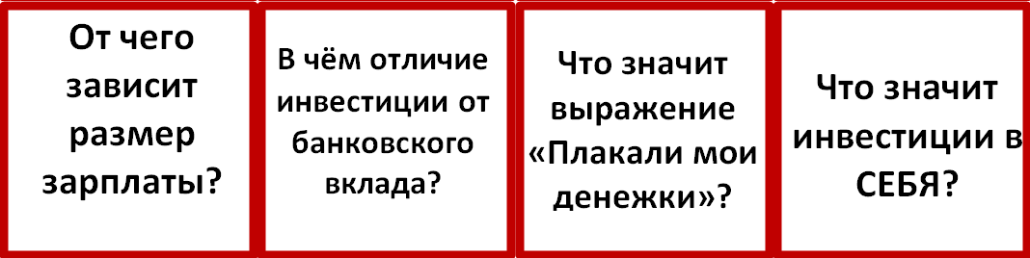

- Примеры карточек «Предприятия»
